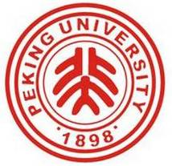

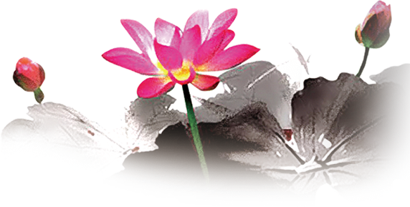

北京大学(五明)佛学高级游学班上课通知

亲爱的 学员，您好！
郁郁黄花，无非般若；青青翠竹，总是法身。学佛帮助人以智慧的境界积极入世，成就圆满人生。北大五明佛学高级游学班带您参访天下名山，聆听高僧大德的智慧开示，体悟生命的真谛。“北京大学(五明)佛学高级游学班”于2015年8月20日-8月23日在中国佛教四大名山之——山西五台山开课。由中国社会科学院世界宗教研究所研究员，佛教研究室副主任纪华传教授讲授佛学经典《法华经》，请安排好时间，准时到课。欢迎您参加北京大学（五明）佛学高级游学班的学习！


課程設置

授课日期 | 上课时间 | 内容 | 主讲教师 | 地点
8月20日 | 17:00之前 | 报 到 |  | 五峰宾馆
8月20日 | 18:30-20:30 | 晚 课
8月21日 | 09:00-17:00 | 《 法华经》 | 纪华传 | 五峰宾馆
8月21日 | 19:30-21:30 | 晚 课 | 纪华传 | 五峰宾馆
8月22日 | 09:00-17:00 | 《 法华经》 | 纪华传 | 五峰宾馆
8月22日 | 18:30-20:30 | 《 法华经》 | 纪华传 | 五峰宾馆
8月23日 | 08:00-16:00 | 五台山游学 |  | 五台山景区
8月23日 | 16:00 | 返程

【 名 师 简 介 】
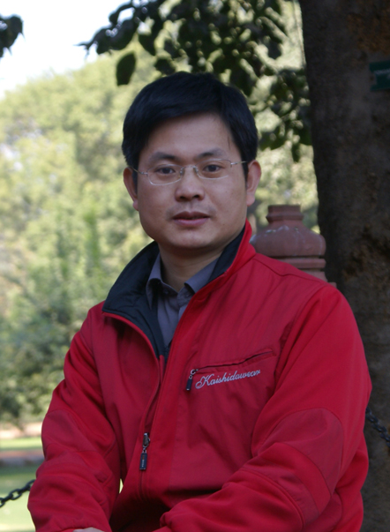
纪华传
纪华传，中国社会科学院世界宗教研究所研究员，佛教研究室副主任、中国社会科学院佛教研究中心副主任兼秘书长。山东即墨人，武汉大学理学学士、哲学硕士，中国社会科学院哲学博士。兼任中国宗教学会理事，中华大藏经续编编委，中国佛学院禅宗史、中国佛教史课程特聘教师，苏州西园戒幢佛学研究所研究员、副所长，广东南华寺曹溪佛学院、南京栖霞寺佛学院、南京鸡鸣寺佛学院研究生导师等，担任中国社会科学院《世界宗教文化》、北京大学《人文宗教研究》、中国佛学院《中国佛学》、苏州戒幢佛学研究所《戒幢佛学》等多种学术刊物编委。主要研究方向为禅宗、中国佛教、近代佛教史等。

【 上课地点简介 】
五台山位于中国山西省东北部忻州市五台县东北隅，位居中国四大佛教名山之首，称为“金五台”，为文殊菩萨的道场。五台山并非一座山，它是座落于“华北屋脊”之上的一系列山峰群，景区总面积达2837平方公里，最高海拔3058米。五座山峰（东台望海峰、南台锦绣峰、中台翠岩峰、西台挂月峰、北台叶斗峰）环抱整片区域，顶无林木而平坦宽阔，犹如垒土之台，故而得名。
五台山是中国唯一一个青庙（喇嘛的住所）黄庙（和尚的住所）交相辉映的佛教道场，因此汉蒙藏等民族在此和谐共处。五台山据传拥有寺庙128座，现存寺院共47处，台内39处，台外8处，其中多敕建寺院，多朝皇帝前来参拜。著名的有：显通寺、塔院寺、菩萨顶、南山寺、黛螺顶、广济寺、万佛阁等。2009年6月26日在西班牙塞维利亚举行的第33届世界遗产大会上被正式列入《世界遗产名录》。
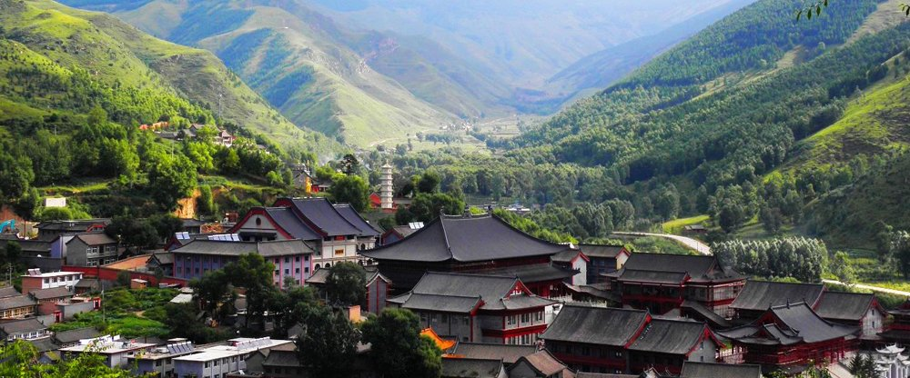
菩萨顶
菩萨顶位于显通寺北侧的灵鹫峰上。从下往上仰望层层台阶，犹如天梯，直达菩萨顶上的梵宇琳宫。相传文殊菩萨就居住在山顶上，故起名叫菩萨顶，亦称文殊寺。原为青庙，初建于北魏，到了清朝顺治年间，经过扩大重修改为黄庙，由喇嘛主持。寺院规模宏大，占地45亩，有殿堂房舍430余间，均为清代重建。参照皇宫模式营造，瓦为三彩琉璃瓦，砖为青色细磨砖，非常豪华，为五台山诸寺之首。

栖贤寺
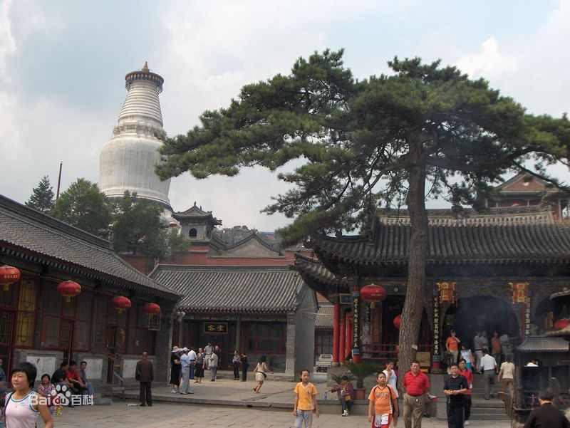
栖贤寺位于五台山的大社村，故古称大社寺。据传，北宋年间，杨七郎在一次擂台比武中，打死了潘仁美第三子潘豹，潘家即把杨家视为不共戴天的仇人，不断向皇帝控告杨家“罪状”，加上潘仁美之女潘妃在宋太宗面前哭哭啼啼，内外夹攻，迫使宋太宗下令将杨家父子革职为民，遣送到五台山大社寺软禁。被软禁的第二年秋天，辽邦撕毁了和约，大举进犯宋朝边境，宋太宗以潘仁美为师，御驾亲征，结果被困在幽州，此时势逼宋太宗又要启用杨家将，便派八贤王赴五台山向杨家父子求救。当杨家父子离开大社寺时，村里人为纪念他们，把大社寺更名为“栖贤寺”。
龙泉寺
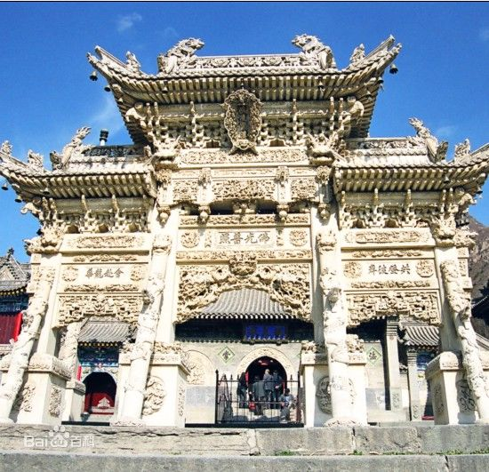
原为杨家将家庙，始建于宋代，民国初期重建，占地15950平方米，殿堂僧舍165间。因这里由九道山岭环 [龙泉寺] 抱，泉水清澈见底，谓之龙泉，寺因此而得名。龙泉寺有一座牌坊，是五台山文物中最出名的石刻牌坊。它共有三门六柱，呈“一”字形，整体雄伟壮观，巧夺天工，据说是由工匠耗时六年才建成。牌坊上刻有81条蛟龙，鳞爪俱现，神态逼真；人物表情栩栩如生。游人观后，无不交口称赞，印象深刻。距龙泉寺西北里许的山坡，有一座杨业的瘗骨塔。传说杨业死后，五郎将其尸骨葬此，并建塔纪念。宋太宗后来追封杨业为杨令公，故后人称此塔为令公塔。

黛螺顶
又写作大螺顶，因从山顶往下看，像一个倒扣的大海螺，而盛夏时候，山上树木郁郁葱葱，呈墨绿色，所以也叫黛螺顶。以其1080级台阶闻名，登1080台阶，消除1080种烦恼。寺内以文殊为主供，文殊菩萨以大智著称，所以1080级台阶也称作"大智路"。寺内供有东、西、南、北、中五个台顶的文殊菩萨，故登黛螺顶素有小朝台之称，是很多忠实佛教信徒的及游客的必去之地。

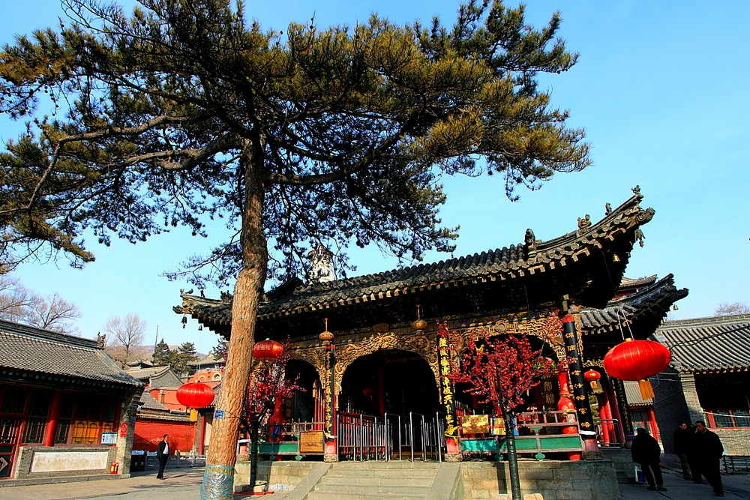
五爷庙
五台山五爷庙也有一个关于龙五爷的传说故事，传说中龙王的第五个儿子。佛、菩萨是不看戏的，但五爷喜欢，所以这里有五台山唯一的一座戏台，专门给五爷搭建的。五台山五爷庙的香火最旺，每逢初一、十五前来朝拜的人不断，据说五爷庙许愿很灵。龙五爷是南山寺三十三观音堂的南北财神殿供奉的财神，所以很多来五台山五爷庙的人都是求财的。

【 行车路线 】
北京——五台山景区五峰宾馆（自驾）

【 北京大学简介 】
北京大学创办于1898年，初名京师大学堂，是中国第一所国立大学，也是中国近代最早以“大学”身份和名称建立的学校，其成立标志着中国近代高等教育的开端。北大是中国近代唯一以最高学府身份创立的学校，最初也是国家最高教育行政机关，行使教育部职能，并开创了中国高校中最早的文科、理科、政科、商科、农科、医科等学科的大学教育，是近代以来中国高等教育的奠基者。北大传承着中国数千年来国家最高学府——太学（国子学、国子监）的学统，既

继承了中国古代最高学府正统，又开创了中国近代高等教育先河，可谓
“上承太学正统，下立大学祖庭”。自建校以来，一直享有崇高的声誉和
地位。在中国近现代史上，北大始终与国家民族的命运紧密相连，深刻
的影响了中国百年来的历史进程。
学校为教育部直属全国重点大学，国家“211工程”、“985工程”建设大学、
中国顶尖学府C9联盟，以及东亚研究型大学协会、国际研究型大学联盟、
环太平洋大学联盟、东亚四大学论坛的重要成员。北京大学是中国综合实力
第一的大学，理科、文科、社会科学、新型工科和医科都是它的强项。在
2012年教育部学科评估中，北大有35个一级学科列全国三甲，数量高居
全国高校第一（比第二名多11个）。
【 温馨提示 】
- 上课时间：2015年8月20-23日（上午9:00-12:00，下午14:00-17:00）。
- 上课地点： 五台山景区五峰宾馆
- 教学中心：闫老师 13661368138

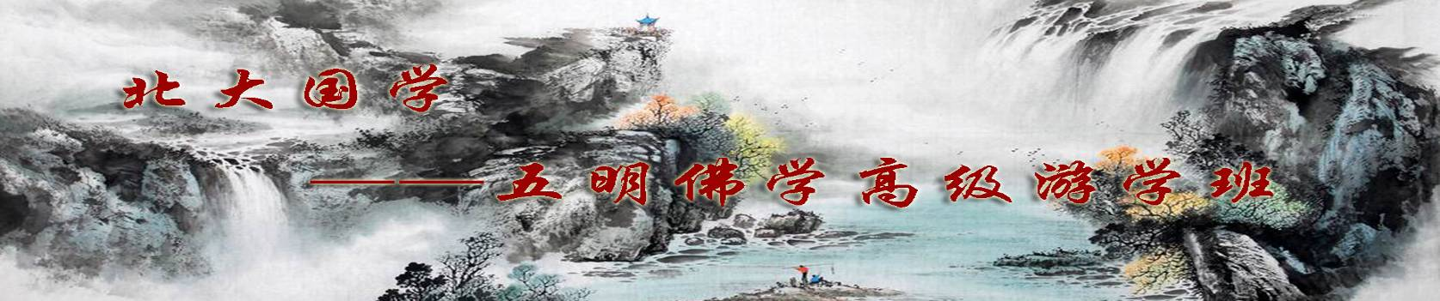
【 名山 】 “果然净土人间少，天下名山僧占多。”中国有着悠久的佛教文化，众多的佛教名山和极富东方
色彩的佛院。
【 名寺 】庄严的禅寺，慈悲的大佛，一尘不染，万行齐修。在历史的厚重中，启迪心智与慈悲济世并重的理念，这就是佛的家园。聆听晨钟暮鼓，经声佛号，领悟生命的真谛。
【 名僧 】深入庭庭寺院，亲近大德高僧，聆听法师说法，感悟当下人生。在不同的佛教圣地，敦请主持、方丈开示说法。纳天地之灵气，悟人生之境界。
【 授课地点 】北京大学、北京卧佛寺、浙江普陀山、山西五台山、四川峨眉山、不丹尼泊尔

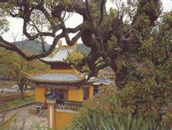
【 浙江普陀山 】
主题课：《观世音菩萨介绍》《功德、佛教地位及影响》
《观世音菩萨普门品》《心经》《法华经》
实修课及体验课 “人间佛教”思想的当代意义
活动课：参拜观世音菩萨；问学普陀山方丈；
体验坐禅、晚课、品味禅茶

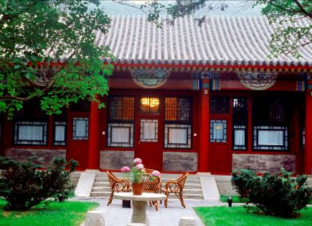
【 北京卧佛寺 】
主题课：《观世音菩萨介绍》《功德、佛教地位及影响》
《观世音菩萨普门品》《心经》《法华经》
实修课及体验课 “人间佛教”思想的当代意义
活动课：参拜观世音菩萨；问学普陀山方丈；
体验坐禅、晚课、品味禅茶

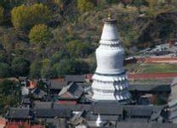
【 山西五台山 】
主题课：文殊菩萨介绍 文殊心咒及智慧等
《楞严经》《金刚经》
佛教观念在家庭子女教育中的影响 智慧和聪明有什么不同
活动课：拜会五台山佛教协会，问学五台山全山方丈
参拜文殊菩萨，登山揽胜、绕塔祈福、佛学实证

【 四川峨眉山 】

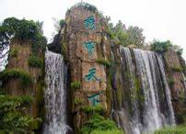
主题课： 普贤菩萨介绍
《普贤行愿品》《华严经》
四大宗教的对比 生命的圆满（智慧的境界圆满人生）
活动课：拜会峨眉山佛教协会会长、参拜峨眉山普贤菩萨
寺院禅修、坐禅、晚课、与寺内法师座谈，佛学实证

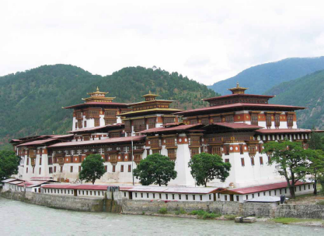
【 不丹尼泊尔 】
主题课：不丹佛国灵修之旅
活动课：不丹旅行
不丹王国在梵语中意为“西藏的边陲”别称：神龙之国（不
丹人自称“竺域”，意为“龙”）、森林之国、花卉之国、云中国度。
藏传佛教（噶举派）为国教，尼泊尔族居民信奉印度教。佛教
在不丹是个无法剔除的信仰，也因为举国都是虔诚的佛教徒，
所以在整个不丹历史都充斥佛教的一切法事，左右着人们的思想，牵动整个国家的经济走向和酝酿
着独特的文化。佛教是不丹的国教，75%的不丹人信奉佛教，25%的人信印度教，整个国家都充斥

着自然静心的和谐，戒杀、戒贪、戒残暴浪费！

